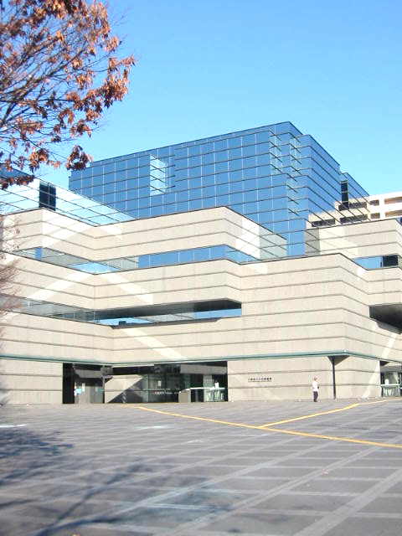

大阪府立中央図書館の

学校支援サービスのご案内

大阪府立中央図書館では、魅力的な子どもの本の充実に努め、学校の様々なシーンに応じたサービスを展開しています。

大阪府立中央図書館『学校支援のページ』

http://www.library.pref.osaka.jp/site/central/school-index.html

子どもたちに図書館を見せたい、体験させたい

①　施設見学

地下書庫を含む館内見学　併せて、図書館サービスの概要やこども資料室の説明、調べ学習の

利用などを実施しています。

②　体験学習・職場体験支援（中学生対象）

　2日間4名まで受入が可能です。まずはお電話で

日程をお知らせください。

③　スクールサービスデイ

休館日に図書館をまるごと開放します。

④　高校生のための図書館講座「Libco（りぶこ）」→別紙ちらし

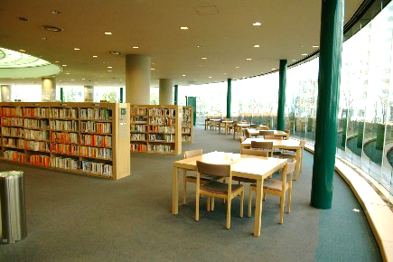

学校で使う本を借りたい

⑤　特別貸出用図書セット→別紙ちらし

朝の読書や調べ学習のための本のセットです。

⑥　展示用セット

しかけ絵本や外国語絵本など、展示のためのキャプション付です。

⑦　アジア絵本セット→別紙ちらし

多文化理解の授業等にお使いいただける、

国・地域別の解説パンフレット付のセットです。

⑧　協力貸出

セット以外でも、ご希望の本の貸出が可能です（10冊以内30日まで）。



授業をする上で参考になる本はどんなものがあるのか？

図書館や読書活動について学びたい、スキルアップしたい

⑨　教材開発のための図書館活用ガイド

教材開発をお手伝する調べ方ガイドをホームページで公開しています。

http://www.library.pref.osaka.jp/site/central/school-kyozai.html

⑩　研修の実施

図書館や読書活動推進に関する研修を実施しています。開催のご案内は、各市町村の教育委員会等にもお知らせしています。

・公立図書館と学校との合同研修

地域における公立図書館と学校との連携を強化するため、

公立図書館職員と大阪府域公立学校の学校司書、

司書教諭等、学校において読書活動に関わっている方を

対象とした研修です。

・大阪府図書館司書セミナー

図書館で働く司書を中心に、その専門性を深め、より一層の資質の向上を目指すために実施する研修です。公立図書館員向けですが、学校図書館の司書、関係者の方も参加いただいています。

・子どもの読書活動推進支援員養成講座

子どもと本をつなぐ活動を行っている団体・グループを対象に、今後それぞれの活動の中核を担う人材を育成することを目的し、実例を交えながら基礎的な知識や技術を伝える研修です。

平成28年度の実施例

「児童サービスにおける展示の力」（公立図書館と学校との合同研修）

博物館・文学館の学芸員を招き、図書館における展示の理論と実際、また児童サービスにおいて展示が発揮する力等についてお話しいただきました。

「自ら調べる生徒に対して図書館のできること」（大阪府図書館司書セミナー）

私立の中学校・高等学校の先生を招き、学校で取り組む卒業論文制作と、自ら調べる生徒に対して図書館ができることについてお話しいただきました。

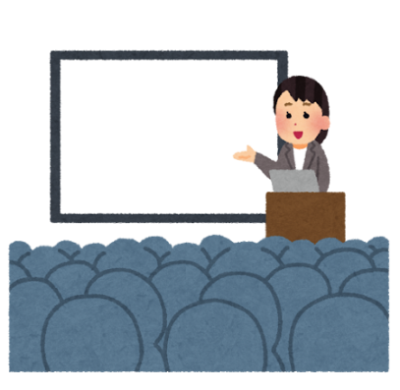

詳細については、右の連絡先までお気軽にお問合せください。

**問合せ先**

〒577-0011　東大阪市荒本北1－2－1

大阪府立中央図書館　協力振興課（担当：門上・松井）

TEL：06-6745-0170（代表）

FAX：06-6745-0262